Совет депутатов
Кисельнинского сельского поселения
Волховского муниципального района
Ленинградской области
четвертого созыва

РЕШЕНИЕ

от 11 октября 2023 года № 23

Об утверждении схемы многомандатного избирательного округа
по выборам депутатов совета депутатов
Кисельнинского сельского поселения
Волховского муниципального района Ленинградской области

В соответствии с пунктами 2, 4, 8 статьи 18 Федерального закона от 12 июня 2002 года № 67-ФЗ «Об основных гарантиях избирательных прав и права на участие в референдуме граждан Российской Федерации», частью 5 статьи 9 областного закона от 15 марта 2012 года № 20-оз «О муниципальных выборах в Ленинградской области», руководствуясь частью 1 статьи 12, частью 2 статьи 29 Устава Кисельнинского сельского поселения, решением территориальной избирательной комиссии Волховского муниципального района от 07 сентября 2023 года № 10 «Об определении схемы многомандатного избирательного округа по выборам депутатов совета депутатов Кисельнинского сельского поселения Волховского муниципального района Ленинградской области», совет депутатов Кисельнинского сельского поселения Волховского муниципального района решил:
1. Утвердить схему одного многомандатного избирательного округа и графическое изображение схемы одного многомандатного избирательного округа по выборам депутатов совета депутатов Кисельнинского сельского поселения Волховского муниципального района Ленинградской области согласно приложениям №№ 1,2.
2. Контроль за исполнением настоящего решения оставляю за собой.
3. Настоящее решение подлежит официальному опубликованию в газете «Волховские огни», сетевом издании «Волховские огни» и обнародование на официальном сайте Кисельнинского СП www.кисельня.рф и информационном стенде.

Глава
Кисельнинского СП В. В. Киселев

Приложение № 1
к решению Совета депутатов
Кисельнинского СП
от «11» октября 2023 г. № 23

Cхема
одного многомандатного избирательного округа
по выборам депутатов совета депутатов
Кисельнинского сельского поселения
Волховского муниципального района Ленинградской области

Количество избирателей в муниципальном образовании – 1683

Количество многомандатных избирательных округов – 1

Количество мандатов – 10

Описание многомандатного избирательного округа

Кисельнинский многомандатный избирательный округ № 1:
В границы Кисельнинского многомандатного избирательного округа № 1 входит вся территория Кисельнинского сельского поселения.
Текстовое описание границ Кисельнинского многомандатного избирательного округа № 1 совпадает с текстовым описанием границ Кисельнинского сельского поселения Волховского муниципального района Ленинградской области
Описание прохождения границ:
- Точка 1 расположена на пересечении северной и западной границ лесного квартала 31 Новоладожского участкового лесничества Волховского лесничества.
- По смежеству с Новоладожским городским поселением
От точки 1 до точки 325 по границам лесных кварталов 31, 32, 33, 34, 35, 36, 37, 38, 7, 8, 9, 10, 11 (исключая земельный участок с кадастровым номером 47:11:0205001:5), 12, 13, 44, 45, 56, 68, 69, 70, 71, 72, 81, 84 Новоладожского участкового лесничества Волховского лесничества.
- По смежеству с Иссадским сельским поселением
От точки 325 до точки 351 по границам лесных кварталов 84, 91, 107, 124 Новоладожского участкового лесничества Волховского лесничества, далее по границам лесных кварталов 3, 11 Волховстроевского участкового лесничества Волховского лесничества до полосы отвода автомобильной дороги федерального значения Р-21 "Кола" Санкт-Петербург - Петрозаводск - Мурманск - Печенга - граница с Королевством Норвегия, пересекая ее.
- По смежеству со Староладожским сельским поселением
От точки 351 до точки 406 по границам лесных кварталов 13, 20, 28, 37, 43 Волховстроевского участкового лесничества Волховского лесничества до полосы отвода автомобильной дороги регионального значения 41К-055 Волхов - Кисельня - Черноушево, пересекая ее.
От точки 406 до точки 421 по границе полосы отвода автомобильной дороги регионального значения 41К-055 Волхов - Кисельня - Черноушево.
- По смежеству с Волховским городским поселением
От точки 421 до точки 428, не пересекая полосу отвода автомобильной дороги регионального значения 41К-055 Волхов - Кисельня - Черноушево, по границам лесных кварталов 87, 109, 127, 136 Волховстроевского участкового лесничества Волховского лесничества до полосы отвода железной дороги Санкт-Петербург - Мга - Волховстрой - Лодейное Поле - Подпорожье - Петрозаводск - Мурманск, не пересекая ее.
- По смежеству с Вындиноостровским сельским поселением
От точки 428 до точки 443 по линиям, последовательно соединяющим точки (пересекая полосу отвода железной дороги Санкт-Петербург - Мга - Волховстрой - Лодейное Поле - Подпорожье - Петрозаводск - Мурманск).
От точки 443 до точки 466 по границам лесных кварталов 7, 8, 25, 24, 23, 22, 21, 20, 19, 18 Порожского участкового лесничества Волховского лесничества.
- По смежеству с Кировским муниципальным районом
От точки 466 до точки 1 по границе муниципального района.

В границах населенных пунктов:
Деревень Вегота, Выдрино, Гнилки, Голтово, Кипуя, Кисельня, Кути, Лавния, Лужа, Новая, Нурма, Пали, Пески, Пупышево, Пурово, Селиверстово, Соловьево, Сюрья, Харчевня, Чаплино, Черноушево.

Приложение № 2
к решению Совета депутатов
Кисельнинского СП
от «11» октября 2023 г. № 23

Графическое изображение схемы
многомандатного избирательного округа по выборам депутатов
совета депутатов Кисельнинского сельского поселения
Волховского муниципального района Ленинградской области

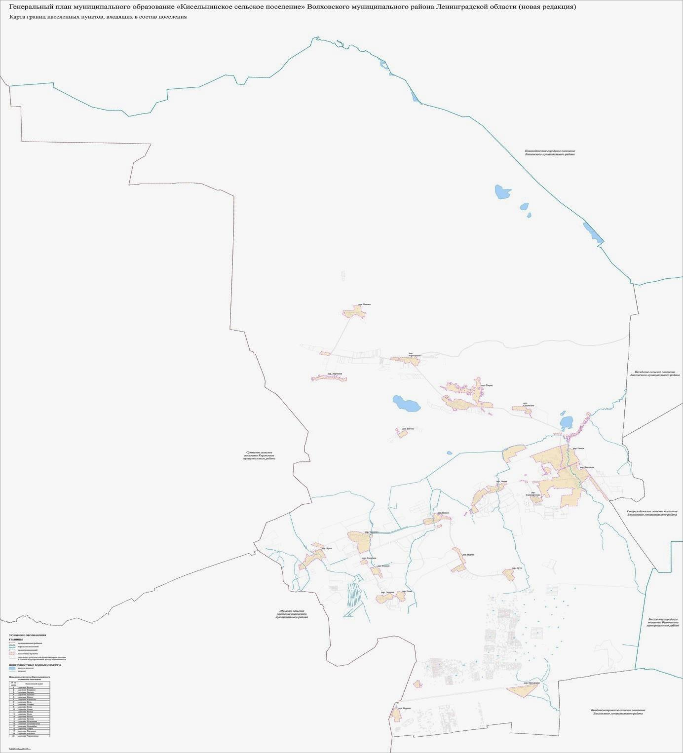

Областной закон Ленинградской области от 15.06.2010 № 32-оз «Об административно-территориальном устройстве Ленинградской области и порядке его изменения (принят ЗС ЛО 26.05.2010 г.) (с изменениями).

